Club XY
Rue exemple x
CH-XXXX Localité

Tél +41 XX XXX XX XX
info@clubxy.ch
www.clubxy.ch

«Club XY»
Concept de protection pour la tenue des entraînements et des compétitions en football de base dès le 20 décembre 2021

Version: 20.12.2021

Auteur: Prénom, nom responsable coronavirus

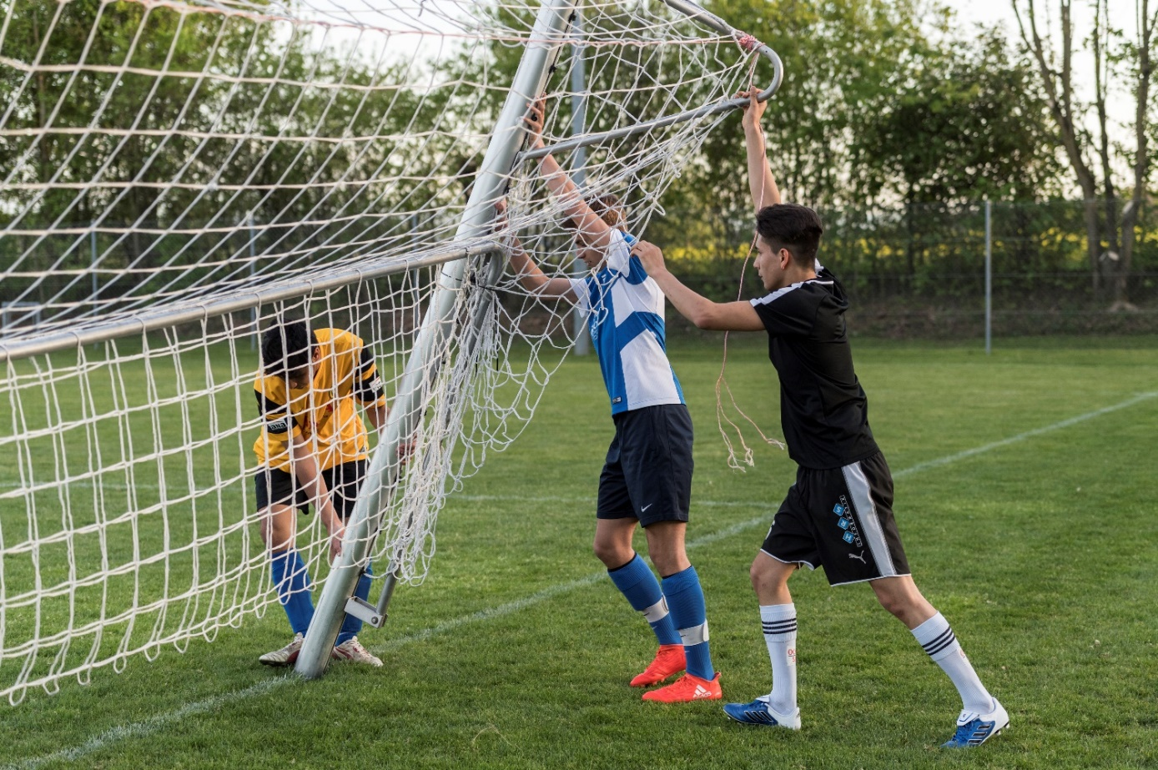
Emplacement pour
photo du club XY

Introduction
Selon les directives de la Confédération, les dispositions suivantes sont valables à partir du 20 décembre 2021:
- Pour les personnes qui pratiquent des activités sportives, il n'y a pas de restrictions dans les espaces extérieurs.
- Certificat 2G obligatoire (vacciné ou guéri) et port du masque obligatoire dans les zones intérieures des installations sportives.
- Les personnes directement impliquées dans les matchs et les entraînements (joueurs, arbitres, entraîneurs) peuvent renoncer au port du masque lorsqu'elles utilisent la méthode 2G+ (vacciné ou guéri, plus certificat de test négatif).
- Une exception au port du masque concerne les services de restauration (buvette de club), où la consommation de nourriture et de boissons ne peut se faire qu'en position assise.
- Obligation d'obtenir un certificat Covid 2G (vacciné ou guéri) pour toutes les manifestations en intérieur, y compris les activités sportives. Seules les personnes vaccinées ou guéries, et testées (résultat négatif) (2G+) sont exemptées de cette obligation lors de la pratique sportive proprement dite en amateur et pour le sport de base. Les personnes de moins de 16 ans en sont exemptées.
- S'il n'y a pas de places assises dans les salles de sport ou à l'intérieur, il existe la possibilité de restreindre l’entrée aux personnes vaccinées ou guéries, et présentant un certificat de test négatif (2G+). Dans ce cas, l’obligation de porter le masque et d’être assis lors de consommations tombe.
- Certificat 3G obligatoire pour les manifestations en plein air (matchs officiels et amicaux) avec plus de 300 participants (joueurs, spectateurs, etc.). Les personnes de moins de 16 ans sont toujours exemptées.

Attention: des directives cantonales plus strictes peuvent s’appliquer.

Les principes suivants doivent obligatoirement être respectés à l’entraînement ou à la compétition :

1. Entraînement ou jeu sans symptômes
Les personnes qui présentent des symptômes de maladie ne peuvent PAS participer à l’entraînement ou à la compétition. Elles restent chez elles ou se placent en isolement et demandent la marche à suivre à leur médecin de famille.

2. Respect de la distance
Lors du trajet, de l’accès à l’installation sportive et au vestiaire, lors de discussions, de présence en tant que spectateur, dans les douches, après l’entraînement et lors du trajet retour ainsi que dans toutes les situations similaires, la règle de distanciation de 1,5 m doit être respectée si possible et on continue de renoncer aux gestes où l’on se tape dans la main.

3. Port du masque
Dans les espaces intérieurs, le port du masque est obligatoire pour toutes les personnes de plus de 12 ans qui ne participent pas directement à l’entraînement.
4. Se laver soigneusement les mains.
Le lavage des mains joue un rôle déterminant au niveau de l’hygiène. Le fait de se laver les mains avant et après l’entraînement avec du savon permet de se protéger ainsi que son entourage.

5. Conditions pour les entraînements et compétitions de football
En extérieur, le football peut être pratiqué sans restriction. Les compétitions de Futsal en intérieur sont autorisées uniquement avec le port du masque et un certificat 2G (vacciné ou guéri) (à partir de 16 ans). Pour toutes les personnes directement impliquées aux matchs et entraînements et qui ne protent pas de masque, la 2G+ s’applique.

6. Événements
Les événements en intérieur sont soumis au certificat 2G ainsi qu’à l’obligation de porter le masque (à partir de 16 ans). Si l'organisateur autorise la consommation de nourriture et de boissons à l'intérieur, il est en outre obligatoire de s'asseoir pendant la consommation. Il existe la possibilité de restreindre l’entrée aux personnes vaccinées ou guéries munies d’un certificat de test négatif (2G+). Dans ce cas, le port du masque et l’obligation de s’asseoir lors de la consommation tombent. À l’extérieur et sans certificat COVID il est toujours possible d’accueillir un maximum de 300 personnes.

7. Listes de présences
Afin de simplifier le traçage des contacts, le club doit saisir des listes de présences de toutes les personnes qui participent à l’ensemble des séances d’entraînement et de compétitions (joueurs, entraîneurs, etc.). Pour chaque entraînement, le club désigne une personne responsable de l’exhaustivité et de l’exactitude de la liste et qui vérifie que cette liste soit à disposition du responsable Covid du club sous la forme convenue. Le club est libre de choisir le format de saisie des listes (clubcorner.ch, doodle, app, Excel, etc.).

8. Désignation d’un/e responsable Covid au sein du club
Chaque organisation qui met sur pied des entraînements doit désigner un/e responsable Covid. Cette personne est responsable de faire respecter les dispositions en vigueur. Dans notre club, il s’agit de Jean Dupont. En cas de questions, n’hésitez pas à le/la contacter (Tél. +41 79 XXX XX XX ou à jean.dupont@clubxy.ch).

9. Dispositions particulières
Description de mesures particulières relatives au lieu ou au contexte. Par ex: ajout d’une remarque qui précise que le restaurant du club est basé sur un concept de protection séparé.

____________________________ __________________________
Lieu et date Comité du club XY

